Resolución del Pleno del Instituto de Transparencia, Acceso a la Información Pública y Protección de Datos Personales del Estado de México y Municipios, con domicilio en Metepec, Estado de México, a ocho de noviembre de dos mil veintitrés.
VISTO el expediente formado con motivo del recurso de revisión 07019/INFOEM/IP/RR/2023, interpuesto por XXXXXX XXXXXXX XXXXXX, en lo sucesivo la parte Recurrente, en contra de la respuesta a su solicitud por parte del Ayuntamiento de Metepec, en lo sucesivo el Sujeto Obligado, se procede a dictar la presente resolución con base en los siguientes:
I. A N T E C E D E N T E S
1. Solicitud de acceso a la información. Con fecha once de septiembre de dos mil veintitrés, la parte Recurrente presentó, a través del Sistema de Acceso a la Información Mexiquense, en lo subsecuente el SAIMEX, ante el Sujeto Obligado, la solicitud de acceso a la información pública, a la que se le asignó el número 00923/METEPEC/IP/2023, mediante la cual requirió la información siguiente:
“requiero que explique la coordinacion de atencion ciudadana de presidencia de manera detallada como le da el seguimiento y control a la peticiones ciudadanas dirigidas al presidente” (sic)
La parte Recurrente no adjuntó archivos.
Modalidad de Entrega: a través de SAIMEX
2. Prórroga. Con fecha veintinueve de septiembre de dos mil veintitrés, el Sujeto Obligado, solicitó prórroga mediante SAIMEX, argumentando lo siguiente:
“...Por este conducto y con fundamento en lo dispuesto por los artículos 53, fracción VI y 163 de la Ley de Transparencia y Acceso a la Información Pública del Estado de México y Municipios, me permito notificarle la ampliación del plazo por siete días hábiles, aprobado por el Comité de Transparencia del Ayuntamiento de Metepec, Estado de México, mediante la Nonagésima Novena Sesión Extraordinaria. Sin más por el momento quedo a sus órdenes...”
Como refiere el Sujeto Obligado la Ley de Transparencia y Acceso a la Información Pública del Estado de México y Municipios, contempla la potestad de ampliar el plazo hasta por siete días, en términos del párrafo segundo del artículo 163 de la Ley de Transparencia y Acceso a la Información Pública del Estado de México y Municipios, siempre y cuando existan razones fundadas y motivadas para hacerlo, y que estas sean aprobadas por el Comité de Transparencia, mediante la emisión de una resolución; en el caso particular que nos ocupa y derivado de las constancias que obran en el expediente, se advierte que no se observaron las formalidades que establece la Ley de la materia, pues no se anexó la resolución mediante la cual el Comité de Transparencia aprobó la ampliación del plazo.
3. Respuesta. Con fecha once de octubre de dos mil veintitrés, el Sujeto Obligado envió su respuesta a la solicitud de acceso a la información a través de SAIMEX, sustancialmente en los términos siguientes:
“…Al respecto, le informo que esta Dirección de Transparencia y Gobierno Abierto turnó la solicitud antes mencionada a los Servidores Públicos Habilitados que de conformidad con las funciones y atribuciones conferidas en términos de la Ley Orgánica Municipal del Estado de México y demás disposiciones legales aplicables les corresponde la generación, recopilación, administración, manejo, procesamiento, archivo y conservación de la información, y habiendo realizado una búsqueda exhaustiva, se anexa la respuesta del servidor público habilitado...” (sic)
El Sujeto Obligado adjuntó el oficio CACP/034/2023 de fecha nueve de octubre de dos mil veintitrés, signado por la Coordinadora de Atención Ciudadana de la Presidencia, mediante el cual, en atención a la solicitud de información, señala lo siguiente:
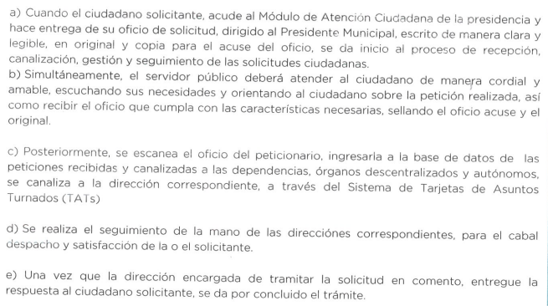
Asimismo, adjuntó el documento que contiene el Procedimiento de Atención Ciudadana PRO-PRE-OPR-00, constante de ocho hojas, cuyo objetivo consiste en recibir las solicitudes y peticiones ciudadanas dirigidas al Presidente municipal, garantizando el respeto al derecho de petición a través del módulo de atención ciudadana y las diferentes vías de comunicación y enlace, con el fin de fortalecer la interacción entre gobierno y ciudadanos de manera eficiente, en los plazos establecidos:
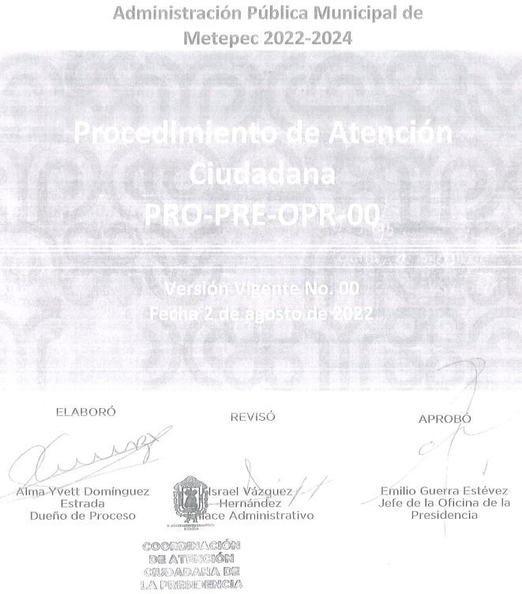
4. Interposición del recurso de revisión. Inconforme con los términos de la respuesta emitida por parte del Sujeto Obligado, el trece de octubre de dos mil veintitrés, la parte Recurrente interpuso el recurso de revisión a través de SAIMEX, en donde se manifestó de la siguiente manera:
Acto impugnado:
“LA INFOMACIÓN QUE PROPORCIONA EL SUJETO OBLIGADO, NO CORRESPONDE A LO QUE SE LE SOLICITO” (sic)
Y Razones o motivos de inconformidad:
“LO QUE ANEXA COMO INFORMACIÓN NO ACREDITA LO QUE SE LE SOLICITO” (sic)
Anexos: La parte Recurrente no adjuntó archivos.
5. Turno. De conformidad con el artículo 185 fracción I de la Ley de Transparencia y Acceso a la Información Pública del Estado de México y Municipios vigente, el presente recurso de revisión se turnó por el sistema electrónico del Instituto de Transparencia, Acceso a la Información Pública y Protección de Datos Personales del Estado de México y Municipios, a la Comisionada Guadalupe Ramírez Peña, a efecto de que analizara sobre su admisión o su desechamiento.
6. Admisión del Recurso de revisión. Con fecha dieciocho de octubre de dos mil veintitrés, este Instituto de Transparencia, Acceso a la Información Pública y Protección de Datos Personales del Estado de México y Municipios, admitió a trámite el recurso de revisión que ahora se resuelve, dando un plazo máximo de siete días hábiles para que las partes manifestaran lo que a su derecho resultara conveniente, ofrecieran pruebas, formularan alegatos y el Sujeto Obligado presentara su informe justificado.
7. Manifestaciones. De las constancias que obran en el expediente electrónico del SAIMEX se desprende que el Sujeto Obligado no rindió su informe justificado, del mismo modo la parte Recurrente omitió realizar manifestaciones, como se observa a continuación:
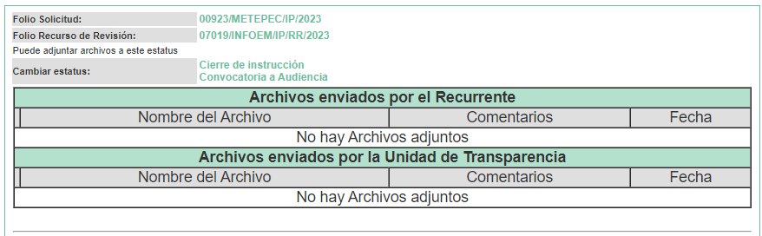
7. Cierre de instrucción. Una vez transcurrido el periodo otorgado a las partes para realizar sus manifestaciones y no habiendo documentos que integrar al expediente, con fecha treinta y uno de octubre de dos mil veintitrés la Comisionada Ponente determinó el cierre de instrucción en términos de la fracción VI del artículo 185 de la Ley de Transparencia y Acceso a la Información Pública del Estado de México y Municipios
En razón de que fue debidamente sustanciado el expediente electrónico y no existe diligencia pendiente de desahogo, se emite la Resolución que conforme a Derecho proceda, de acuerdo con los siguientes:
II. C O N S I D E R A N D O S
Primero. Competencia. El Instituto de Transparencia, Acceso a la Información Pública y Protección de Datos Personales del Estado de México y Municipios, es competente para conocer y resolver el presente recurso de revisión interpuesto por la parte recurrente, conforme a lo dispuesto en los artículos 6, apartado A de la Constitución Política de los Estados Unidos Mexicanos; 5 párrafos trigésimo segundo, trigésimo tercero y trigésimo cuarto fracciones IV y V de la Constitución Política del Estado Libre y Soberano de México; 2, fracción II; 29, 36 fracciones I y II; 176, 178, 181, 185, fracción I, 186 y 188 de la Ley Transparencia y Acceso a la Información Pública del Estado de México y Municipios; 9, fracciones I y XXIII y 11 del Reglamento Interior del Instituto de Transparencia, Acceso a la Información Pública y Protección de Datos Personales del Estado de México y Municipios.
Segundo. Oportunidad y Procedibilidad del Recurso de Revisión. Previo al estudio del fondo del asunto, se procede a analizar los requisitos de oportunidad y procedibilidad que debe reunir el recurso de revisión interpuesto, previstos en los artículos 178 y 180 de la Ley de Transparencia y Acceso a la Información Pública del Estado de México y Municipios.
El recurso de revisión fue interpuesto dentro del plazo de quince días hábiles, previsto en el artículo 178 de la Ley de Transparencia y Acceso a la Información Pública del Estado de México y Municipios, toda vez que el Sujeto Obligado remitió la respuesta a la solicitud de información el once de octubre de dos mil veintitrés, mientras que el recurso de revisión interpuesto por la parte Recurrente, se tuvo por presentado el día trece de octubre de dos mil veintitrés, esto es, al segundo día hábil posterior en que tuvo conocimiento de la respuesta impugnada. En este sentido, se concluye que el presente recurso de revisión se encuentra dentro de los márgenes temporales previstos en las disposiciones legales referidas.
Al mismo tiempo, por cuanto hace a la procedibilidad del recurso de revisión, una vez realizado el análisis del formato de interposición del recurso, se concluye la acreditación plena de los elementos formales precisados por el artículo 180 de la Ley de Transparencia y Acceso a la Información Pública del Estado de México y Municipios, en atención a que fue presentado mediante el formato visible en el SAIMEX.
Finalmente, se advierte que resulta procedente la interposición del recurso, según lo manifestado por la parte Recurrente en sus motivos de inconformidad, de acuerdo al artículo 179, fracción VI del ordenamiento legal citado, que a la letra dice:
“Artículo 179. El recurso de revisión es un medio de protección que la Ley otorga a los particulares, para hacer valer su derecho de acceso a la información pública, y procederá en contra de las siguientes causas:
…
VI. La entrega de información que no corresponda con lo solicitado;”
Tercero. Materia de la revisión. De la revisión a las constancias y documentos que obran en el expediente electrónico se advierte, que el tema sobre el que este Organismo Garante de Transparencia y Acceso a la Información se pronunciará será: verificar si la respuesta otorgada por el Sujeto Obligado es adecuada y suficiente para satisfacer el derecho de acceso a la información pública de la parte Recurrente, o en su defecto, en caso de ser procedente, ordenar la entrega de información.
Cuarto. Estudio del asunto. Del análisis de la solicitud de información, motivo del recurso de revisión que ahora se resuelve se advierte que la parte Recurrente requirió al Sujeto Obligado le proporcione, información consistente en lo siguiente:
- Que explique la Coordinación de Atención Ciudadana de la Presidencia, de manera detallada, cómo le da el seguimiento y control a las peticiones ciudadanas dirigidas al presidente.
En respuesta, el Titular de la Unidad de Transparencia, hizo del conocimiento de la persona solicitante, el pronunciamiento emitido por la Coordinadora de Atención Ciudadana de la Presidencia, quien hizo referencia al procedimiento de recepción, canalización, gestión y seguimiento de las solicitudes ciudadanas, en los siguientes términos:
a. Cuando el ciudadano solicitante acude al Módulo de Atención Ciudadana de la presidencia y hace entrega de su oficio de solicitud, dirigido al Presidente Municipal, escrito de manera clara y legible, en original y copia para el acuse del oficio, se da inicio al proceso de recepción, canalización, gestión y seguimiento de las solicitudes ciudadanas.
b) Simultáneamente, el servidor público deberá atender al ciudadano de manera cordial y amable, escuchando sus necesidades y orientando al ciudadano sobre la petición realizada, así como recibir el oficio que cumpla con las características necesarias, sellando el oficio acuse y el original.
c) Posteriormente, se escanea el oficio del peticionario, ingresarla a la base de datos de las peticiones recibidas y canalizadas a las dependencias, órganos descentralizados y autónomos, se canaliza a la dirección correspondiente, a través del Sistema de Tarjetas de Asuntos Turnados, TATs.
d) Se realiza el seguimiento dela mano de las direcciones correspondientes, para el cabal despacho y satisfacción de la o el solicitante.
e) Una vez que la dirección encargada de tramitar la solicitud en comento, entregue la respuesta al ciudadano solicitante, se da por concluido el trámite.
Asimismo, adjuntó el documento que contiene el Procedimiento de Atención Ciudadana PRO-PRE-OPR-00, cuyo objetivo consiste en recibir y canalizar de manera oportuna las solicitudes dirigidas al presidente municipal para su atención, seguimiento, contestación y, en su caso, cumplimiento, mismo que es aplicable a todas las Dependencias centralizadas, y Organismos descentralizados de la Administración Pública Municipal de Metepec registrados e involucrados en el Sistema Integral de Gestión, y, para tal efecto, establece las siguientes responsabilidades:
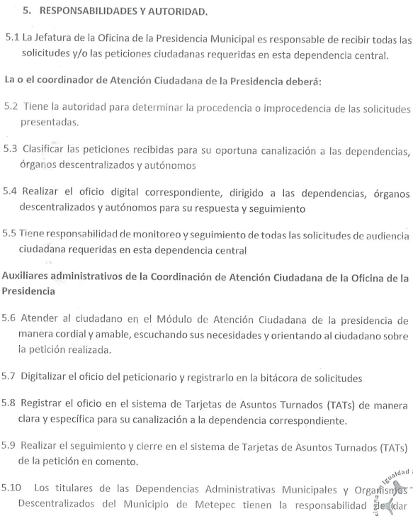
De igual manera, el documento remitido da cuenta del desarrollo del Procedimiento de Atención Ciudadana, como se observa a continuación:
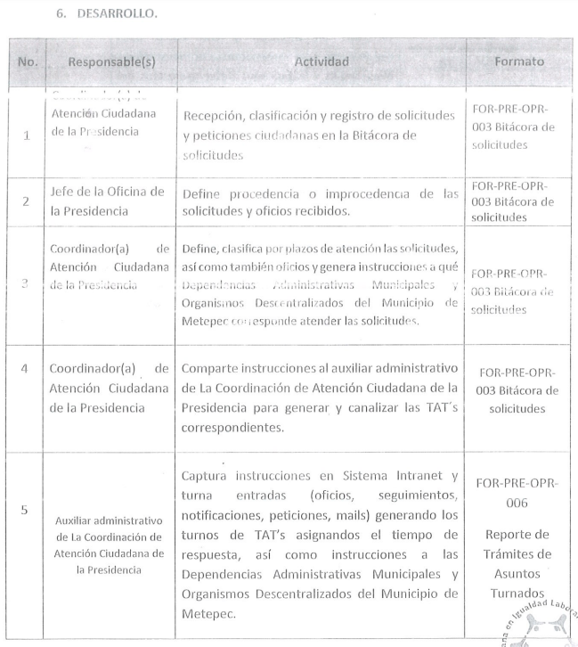
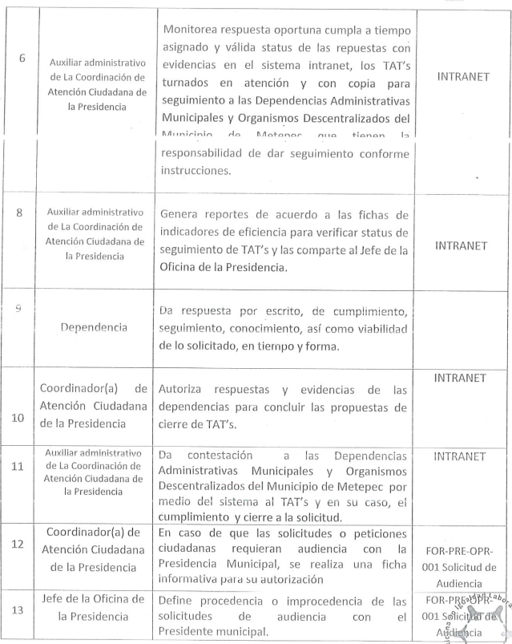
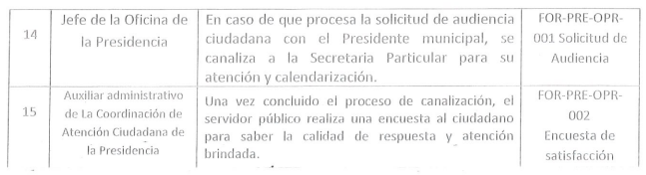
Conocida la respuesta por la persona solicitante, al no estar conforme con los términos de la misma, interpuso el recurso de revisión que nos ocupa, mediante el cual manifestó como motivo de inconformidad, que la información que se anexó como respuesta, no acredita lo que fue solicitado, por lo que a su parecer se entregó información que no corresponde con lo solicitado.
Admitido el presente recurso de revisión, en términos del artículo 185 fracción II de la Ley de Transparencia y Acceso a la Información Pública del Estado de México y Municipios, se integró el expediente y se puso a disposición de las partes para que, en un plazo máximo de siete días hábiles, manifestaran lo que a su derecho resultara conveniente, siendo ambas partes omisas en ejercer dicha prerrogativa como se señaló anteriormente.
Sobre el tema, cabe precisar que de conformidad con los artículos 6°, apartado A, de la Constitución Política de los Estados Unidos Mexicanos, 5° de la Constitución Política del Estado Libre y Soberano de México, 4° de la Ley General de Transparencia y Acceso a la Información Pública y 4° de la Ley de Transparencia y Acceso a la Información Pública del Estado de México y Municipios, toda la información generada, obtenida, adquirida, transformada por los sujetos obligados, o en su caso, la tengan en su posesión, será pública y accesible para cualquier persona. Así, se advierte que el derecho de acceso a la información, consiste en una prerrogativa de cualquier persona, a solicitar información pública que conste en documentos generados, obtenidos, adquiridos, transformados o que tengan en posesión los sujetos obligados.
En ese orden de ideas, el artículo 3°, fracción VII, de la Ley General Transparencia, con relación al 3°, fracción XI, de la Ley Local de Transparencia, establecen que los documentos son los expedientes, reportes, estudios, actas, resoluciones, oficios, correspondencia, acuerdos, directivas, directrices, circulares, contratos, convenios, instructivos, notas, memorandos, estadísticas o bien, cualquier otro registro que documente el ejercicio de las facultades, funciones y competencias de los sujetos obligados, sus Servidores Públicos e integrantes, sin importar su fuente o fecha de elaboración. Los documentos podrán estar en cualquier medio, sea escrito, impreso, sonoro, visual, electrónico, informático u holográfico.
Además, el artículo 3°, fracción XII, de la Ley de Transparencia y Acceso a la Información Pública del Estado de México y Municipio, establece que un documento electrónico es aquel soporte escrito con caracteres alfanuméricos, archivo de imagen, vídeo, audio o cualquier otro formato tecnológicamente disponible, que contenga información.
En ese contexto, se puede afirmar que, mediante el derecho de acceso a la información pública, los solicitantes pueden acceder a toda aquella información generada por los Sujetos Obligados, es decir, la ciudadanía puede allegarse de aquellos documentos que obren en los archivos por las dependencias gubernamentales.
Lo anterior, se robustece pues de conformidad con los 12, 24, último párrafo, y 160 de la Ley de Transparencia y Acceso a la Información Pública del Estado de México y Municipios, los Sujetos Obligados sólo entregarán la información que obre en sus archivos y no estarán obligados a procesarla, resumirla, efectuar cálculos o practicar investigaciones.
De tales circunstancias, se colige que los sujetos obligados únicamente están constreñidos a proporcionar la documentación que obre en sus archivos; por lo que, no están obligados a generar o elaborar documentos ad hoc, como es el caso de proporcionar respuesta a un cuestionamiento. Robustece lo anterior el Criterio de Interpretación, con clave de control SO/013/2017, de la Segunda Época, emitido por el Instituto Nacional de Transparencia, Acceso a la Información y Protección de Datos Personales, que a continuación se cita:
“No existe obligación de elaborar documentos ad hoc para atender las solicitudes de acceso a la información. Los artículos 129 de la Ley General de Transparencia y Acceso a la Información Pública y 130, párrafo cuarto, de la Ley Federal de Transparencia y Acceso a la Información Pública, señalan que los sujetos obligados deberán otorgar acceso a los documentos que se encuentren en sus archivos o que estén obligados a documentar, de acuerdo con sus facultades, competencias o funciones, conforme a las características físicas de la información o del lugar donde se encuentre. Por lo anterior, los sujetos obligados deben garantizar el derecho de acceso a la información del particular, proporcionando la información con la que cuentan en el formato en que la misma obre en sus archivos; sin necesidad de elaborar documentos ad hoc para atenderlas solicitudes de información.”
Conforme a lo anterior, no escapa de la óptica que en el asunto que nos ocupa la persona solicitante, a través de su solicitud pretende que la Coordinación de Atención Ciudadana de la Presidencia del Sujeto Obligado, emita un pronunciamiento mediante el cual explique o exponga de manera detallada, cómo da seguimiento y control a las peticiones ciudadanas, a fin de satisfacer su inquietud, sin embargo, como ya ha sido enfatizado, para que sea posible el ejercicio del Derecho de Acceso a la Información Pública, los requerimientos deben consistir en información que se encuentre registrada en cualquier soporte documental; ya sea, porque el Sujeto Obligado la generó o porque como parte del ejercicio de sus funciones la recibió y por consiguiente, la administra y posee.
En tal sentido, cuando los solicitantes no señalen de manera concreta el o los documentos a los que desean acceder, al no ser expertos en la materia, los Sujetos Obligados cuentan con el deber de dar a las solicitudes una interpretación que les dé una expresión documental, ya que para que el derecho de acceso a la información pública de los particulares se satisfaga completamente, es necesario que se les brinde el acceso a datos, registros y todo tipo de información pública que conste en documentos, ya sea generados o que se encuentre en posesión de las autoridades, por tal motivo, privilegiando el principio de máxima publicidad, se debe proceder a la entrega del soporte documental en donde conste la información que brinde respuesta a la solicitud, con la finalidad de que los solicitantes puedan buscar conforme a su interés.
Como sustento a lo anterior resulta aplicable el Criterio 16/17, emitido por el Instituto Nacional de Transparencia, Acceso a la Información y Protección de Datos Personales, INAI, establece lo siguiente:
“Expresión documental. Cuando los particulares presenten solicitudes de acceso a la información sin identificar de forma precisa la documentación que pudiera contener la información de su interés, o bien, la solicitud constituya una consulta, pero la respuesta pudiera obrar en algún documento en poder de los sujetos obligados, éstos deben dar a dichas solicitudes una interpretación que les otorgue una expresión documental.”
En este sentido, el Sujeto Obligado notificó a la persona solicitante el pronunciamiento emitido por la Coordinación de Atención Ciudadana de la Presidencia, al ser el área de la cual se solicitó la información, y que tiene a su cargo las siguientes responsabilidades de conformidad con el Manual de Procedimientos de la Presidencia:
2.3.4. RESPONSABILIDADES:
La Coordinación de Atención Ciudadana de la Presidencia, tiene la siguiente responsabilidad:
2.3.4.1 Recibir las solicitudes y peticiones ciudadanas dirigidas al Ejecutivo Municipal, garantizando el respeto al derecho de petición de la ciudadanía a través del Módulo de Atención Ciudadana de la Presidencia y las diferentes vías de comunicación y enlace con la comunidad con el fin de fortalecer la interacción entre gobierno y ciudadanos.
2.3.4.2 Canalizar las solicitudes y peticiones a las dependencias, órganos descentralizados y autónomos para su debida atención, realizando acuerdos consensuados con las diferentes áreas, siendo respondidas por la dependencia correspondiente y dando seguimiento de las mismas.
Al respecto, la servidora pública habilitada expuso el procedimiento que observa la Coordinación de Atención Ciudadana de la Presidencia para la recepción, canalización, gestión y seguimiento de las solicitudes ciudadanas, asimismo, proporcionó el documento que regula el procedimiento de Atención Ciudadana, mismo que da cuenta de la forma en la que se da seguimiento y control a las solicitudes y peticiones que presentan los ciudadanos ante el Presidente Municipal, como ha quedado demostrado anteriormente.
Derivado de lo expuesto, toda vez que la respuesta a la solicitud fue proporcionada por la servidora pública habilitada del área legalmente facultada para generar, administrar o poseer la información de mérito, y que esta se encuentra relacionada el requerimiento planteado por la persona solicitante, debe entenderse que con la información proporcionada el Derecho de acceso de la persona solicitante ha quedado satisfecho, ya que al haber existido un pronunciamiento por parte del Sujeto Obligado a través del área competente, respecto de la materia de la solicitud, este Organismo Garante no está facultado para manifestarse sobre la veracidad de lo expresado por parte de este, pues no existe precepto legal alguno en la Ley de la materia que lo faculte para ello.
Lo anterior se sustenta con lo plasmado en el criterio 31/10 emitido por el entonces Instituto Federal de Acceso a la Información y Protección de Datos (IFAI) ahora Instituto Nacional de Transparencia, Acceso a la Información, y Protección de Datos Personales (INAI), que lleva por rubro y texto los siguientes:
“El Instituto Federal de Acceso a la Información y Protección de Datos no cuenta con facultades para pronunciarse respecto de la veracidad de los documentos proporcionados por los sujetos obligados. El Instituto Federal de Acceso a la Información y Protección de Datos es un órgano de la Administración Pública Federal con autonomía operativa, presupuestaria y de decisión, encargado de promover y difundir el ejercicio del derecho de acceso a la información; resolver sobre la negativa de las solicitudes de acceso a la información; y proteger los datos personales en poder de las dependencias y entidades. Sin embargo, no está facultado para pronunciarse sobre la veracidad de la información proporcionada por las autoridades en respuesta a las solicitudes de información que les presentan los particulares, en virtud de que en los artículos 49 y 50 de la Ley Federal de Transparencia y Acceso a la Información Pública Gubernamental no se prevé una causal que permita al Instituto Federal de Acceso a la Información y Protección de Datos conocer, vía recurso revisión, al respecto.”
Bajo tales consideraciones, se estima que la solicitud de información ha quedado satisfecha mediante el pronunciamiento emitido por el Sujeto Obligado, a través de la Coordinación de Atención Ciudadana de la Presidencia, por lo que se concluye que los motivos de inconformidad de la parte Recurrente devienen infundados, siendo procedente Confirmar la respuesta proporcionada por el Sujeto Obligado en términos del artículo 186, fracción II de la Ley de Transparencia y Acceso a la Información Pública del Estado de México y Municipios.
Así, con fundamento en lo prescrito en los artículos 5 párrafos trigésimo segundo, trigésimo tercero y trigésimo cuarto de la Constitución Política del Estado Libre y Soberano de México; 2, fracción II; 29, 36 fracciones I y II; 176, 178, 181, 185 y 186 fracción II de la Ley de Transparencia y Acceso a la Información Pública del Estado de México y Municipios, este Pleno:
III. R E S U E L V E
Primero. Resultan infundadas las razones o motivos de inconformidad hechos valer por la parte Recurrente en el recurso de revisión 07019/INFOEM/IP/RR/2023, por lo que, en términos de los argumentos de derecho señalados en el considerando Cuarto, se Confirma la respuesta del Sujeto Obligado.
Segundo. Notifíquese, al Responsable de la Unidad de Transparencia del Sujeto Obligado para su conocimiento, la presente resolución.
Tercero. Notifíquese, a la parte Recurrente la presente resolución, así como, que de conformidad con lo establecido en el artículo 196 de la Ley de Transparencia y Acceso a la Información Pública del Estado de México y Municipios, en caso de que considere que le causa algún perjuicio podrá impugnarla vía Juicio de Amparo en los términos de las leyes aplicables.
ASÍ LO RESUELVE, POR UNANIMIDAD DE VOTOS, EL PLENO DEL INSTITUTO DE TRANSPARENCIA, ACCESO A LA INFORMACIÓN PÚBLICA Y PROTECCIÓN DE DATOS PERSONALES DEL ESTADO DE MÉXICO Y MUNICIPIOS, CONFORMADO POR LOS COMISIONADOS JOSÉ MARTÍNEZ VILCHIS, MARÍA DEL ROSARIO MEJÍA AYALA, SHARON CRISTINA MORALES MARTÍNEZ, LUIS GUSTAVO PARRA NORIEGA Y GUADALUPE RAMÍREZ PEÑA; EN LA CUADRAGÉSIMA SESIÓN ORDINARIA, CELEBRADA EL OCHO DE NOVIEMBRE DE DOS MIL VEINTITRÉS, ANTE EL SECRETARIO TÉCNICO DEL PLENO ALEXIS TAPIA RAMÍREZ.

“Artículo 185. El Instituto resolverá el recurso de revisión conforme a lo siguiente: (…) II. Admitido el recurso de revisión, la o el Comisionado ponente deberá integrar un expediente y ponerlo a disposición de las partes, para que, en un plazo máximo de siete días hábiles, manifiesten lo que a su derecho convenga;”

